Poljedelstvo in živinoreja ter odnos do hrane v Sloveniji
Do sedaj si spoznal/a, da kmetijstvo v Sloveniji skozi čas vse bolj izgublja svojo vlogo. Najpomembnejši kmetijski panogi sta poljedelstvo in živinoreja. Slednje se je v Sloveniji, zaradi hribovitega reliefa, bolj uveljavilo. Hrana je naša fiziološka potreba, a je naša država na področju pridelovanja slabo samooskrbna, zato večino hrane uvozimo.
In medtem ko zahodni družbi hrana zaenkrat ne predstavlja pretirane skrbi,
so marsikje ljudje po svetu vsak dan lačni.

NALOGE:

POLJEDELSTVO

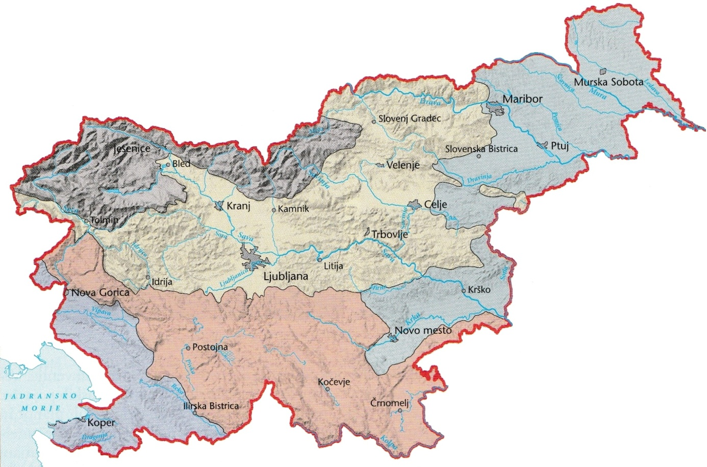
Slovenija ima slabe naravne danosti za razvoj sodobnega poljedelstva. Izjema so le Obpanonske pokrajine, saj gre za ugoden ravninski svet.
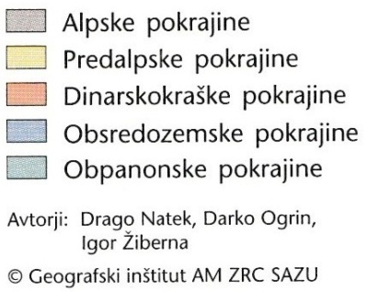


- Na priloženem tortnem grafikonu s pomočjo učbenika pobarvaj, koliko njivske površine predstavljajo koruza, pšenica in silažna koruza.

- Kako s skupno besedo poimenujemo koruzo, pšenico, ječmen, rž, oves ...? _______________________

- S pomočjo spletnega Slovarja slovenskega knjižnega jezika (SSKJ) zapiši pomen pojmov krma in silaža. https://fran.si/130/sskj-slovar-slovenskega-knjiznega-jezika

Krma = _________________________________________________________________________
Silaža = _________________________________________________________________________

Nekateri pridelovalci pridelujejo na manjših njivah in vrtovih tako imenovane vrtnine. Slednja beseda predstavlja zelenjavo, ki se goji na vrtu. Številni vrtovi se nahajajo v neposredni okolici mest, ugodne možnosti so tudi v ozkem obalnem pasu, kjer je pomembna pridelava zgodnje zelenjave.

- Obkroži vrtnine.

korenje | breskve | grah | paprika | jabolka | banane | fižol | čebula

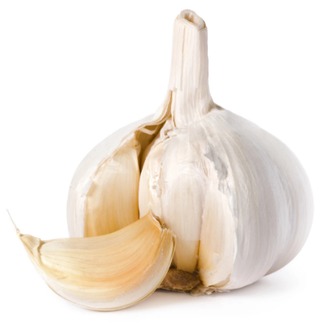
Med vrtnine sodi tudi česen, ki ga poznamo kot začimbno rastlino. Zaradi številnih zdravilnih snovi ga mnogi imenujejo za naravni antibiotik, saj uspešno učinkuje proti prehladu in ima tudi protivirusne lastnosti. Sestavlja ga glavna čebulica, okoli katere so tesno druga ob drugi razporejene ukrivljene stranske čebulice oz. stroki. Ker vsebuje žveplove sestavine, ima značilen okus in vonj, a brez njih ne bi bil zdravilen. Prisoten je po vsem svetu v toplem in zmernem podnebju.

- Po zgornjem primeru poišči na spletu informacije o svoji najljubši vrtnini in jo opiši.
____________________________________________________________________________________________________________________________________________________________________________________________________________________________________________________________________________________________________________________________

- Ali se še spomniš, katere vrtnine so prišle iz Amerike? Pomagaj si s spletom.
_______________________________________________________________________________

- Kaj so stročnice? Nekaj jih naštej.
_____________________________________________________________________________________________________________________________________________________________________________________________________________________________________________

- Kaj merimo s hektarskim donosom?
_______________________________________________________________________________

Najmanj njiv je namenjeno industrijskim rastlinam, ki se uporabljajo za industrijsko predelavo (npr. hmelj, oljna repica, tobak, sončnica). Pridelujejo jih večinoma v bližini predelovalnih obratov.

- Izmed zgoraj naštetih industrijskih rastlin poskušaj ugotoviti, katera slika prikazuje posamezno rastlino. Odgovore zapiši na črte. Pomagaj si s spletom.

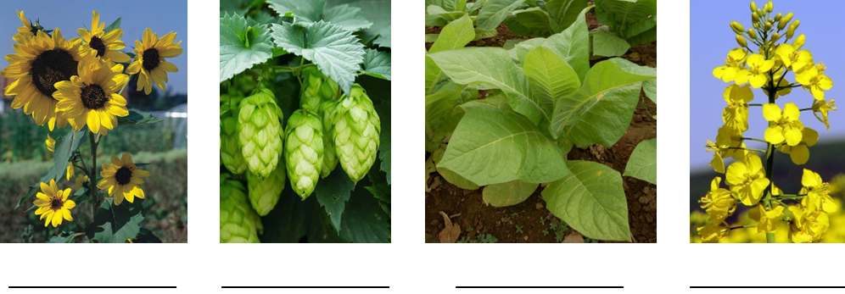

ŽIVINOREJA

- Zakaj je v Sloveniji živinoreja precej pomembnejša od poljedelstva? Pomagaj si z zemljevidom.
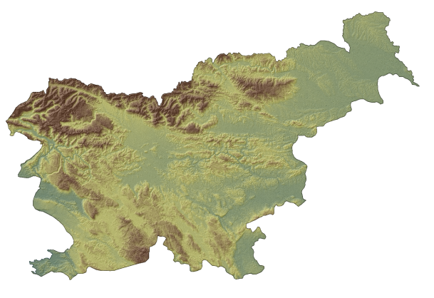
______________________________________________________________________________________________________________________________


Govedoreja je prisotna v vsej Sloveniji, bolj razvita pa je na poljedelskih območjih Obpanonskih pokrajin kot na živinorejskih območjih drugje po Sloveniji.

- Ali veš, v kateri državi je krava sveta žival? Uporabi splet.
__________________________________________________________

Poleg mesne govedoreje je pomembna tudi mlečna govedoreja - za proizvodnjo mleka.


Mleko predstavlja prvo hrano mladičev pri sesalcih in samo ljudje ga pijejo tudi še v odrasli dobi. Zagotavlja nam bogat vir hranil (sladkorjev, maščob, beljakovin, mineralov, vitaminov) za gradnjo in rast telesa. Dojenčki lahko dolge mesece preživijo le z mlekom, odrasli pa skoraj. V kolikor dobro prenašamo mlečni sladkor (laktozo), so nam odprta vrata v okusen in hranljiv svet mlečnih izdelkov.

- Kakšne vrste mleka, z izjemo kravjega, še poznaš?
_______________________________________________________________________________

- Oglej si priložene posnetke o pridelavi mleka:

- Firbcologi: mleko: https://www.youtube.com/watch?v=HjNc9xtQHcc
- Pomurske Mlekarne: https://www.youtube.com/watch?v=9imZPDIx8cM

- Obkroži, kateri živinorejski panogi sta, poleg govedoreje, tudi pomembni. Napiši, kje v Sloveniji najdemo eno in kje drugo. Pomagaj si z učbenikom.

______________________________________________________________________________________________________________________________________________________________
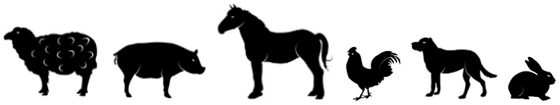

ODNOS DO HRANE V SLOVENIJI

Na svetu v enem letu zavržemo 1,3 milijarde ton hrane, kar predstavlja tretjino vse hrane, ki jo pridelamo. Po drugi strani pa imamo 850 milijonov ljudi, ki so vsak dan lačni. Z zavrženo hrano bi vsi lačni Zemljani dobili ne samo en obrok hrane na dan, ampak celo devet obrokov.

- V tem sklopu bo tvoja naloga, da spremljaš svoje prehranjevanje skozi cel teden in si v spodnjo tabelo beležiš, koliko hrane si zavrgel/a. Pri beleženju bodi pošten/a, saj boš samo tako prišel/a do pravih ugotovitev, da boš lahko v prihodnosti drugače ravnal/a. Tabelo lahko narediš tudi drugače. Pomembno je samo, da v zavrženo hrano vključiš vse, in sicer od ostankov do pokvarjene, neokusne hrane ali takšne s pretečenim rokom uporabe.

DAN | DATUM | NIČ | MALO | SREDNJE | VELIKO | ZELO VELIKO
ČET | 2. 4.
PET | 3. 4.
SOB | 4. 4.
NED | 5. 4.
PON | 6. 4.
TOR | 7. 4.
SRE | 8. 4.

S tem sklopom nadaljujemo prihodnjič.

